修改日期 | 修改内容 | 修改人
2017-7-11 | 论坛后台的陈奖励名单不用初始化旧数据 | 刘蓉

1. 需求目的
新增等级福利，提升用户活跃度

需求说明

2.1 福利获取规则
1）用户升至对应的等级，可享有对应的福利（如下表）
等级 | 福利
Lv1 | 无
Lv2 | 无
Lv3 | 车标
Lv4 | 3000金币
Lv5 | 3500金币
Lv6 | 4000金币
Lv7 | 5000金币
Lv8 | 8000金币
2）每个用户每个级别仅可领取一次福利
例如：A用户17年升级为Lv4，可领取3k金币，18年被降级为Lv3后又重新升级为Lv4则不再发放Lv4金币
- 上线前的旧数据都不会派发福利，系统默认用户历史等级的福利都已经领取
例如：上线时间为7-15，用户在此之前已升级到Lv6，上线后，用户降级到Lv5不会有福利派发，之后再升级回Lv6也不会有福利派发
4）福利说明：
Lv1-Lv2目前无相关福利
Lv3的福利为车标一个，编辑线下沟通派发
Lv4-Lv8的福利为对应数量的金币，升级后，系统直接派发
5）用户获得福利会有系统消息通知
- 车标
您的个人等级升级到LvX，获得太平洋汽车网金属车标一个，小编会在7个工作日内（节假日顺延）通过私信与您沟通，请注意查收私信！
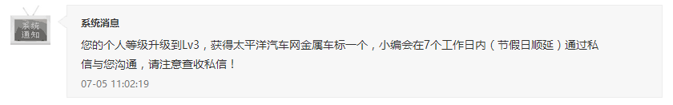
- 金币
您的个人等级升级到LvX获得的XXXX金币奖励已派发，请查收！
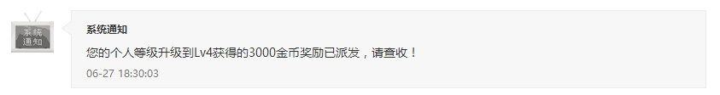

2.1 任务管理后台-流水账日志列表增加等级奖励的流水账记录
1）流水账类型增加等级奖励，升级相关的金币流水记录都归为该类型
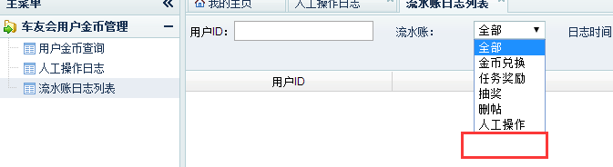
2）流水账记录文案为：升级LvX，获得XXXX金币

2.3 论坛后台增加车标奖励的用户名单列表
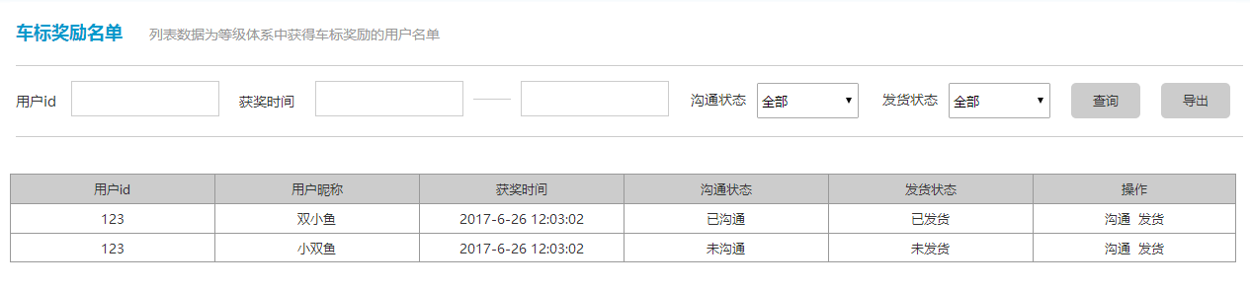
- 该列表记录升级后获得车标奖励的用户信息，升级后再降级，用户名单不会从该列表消失，上线前旧数据不用处理，框架地址
http://192.168.31.216/yx/djcb/
2）增加位置（如下图）
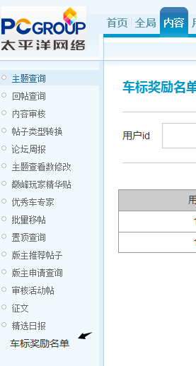
3）页面名称为：车标奖励名单，右侧附上文字说明：列表数据为等级体系中获得车标奖励的用户名单
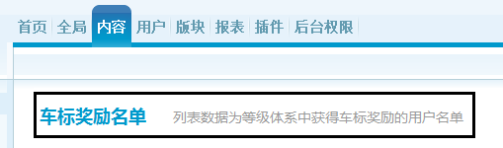
4）查询区域
- 用户id：输入框，默认为空
- 获奖时间：时间段查询，默认为空，和线上时间查询控件一致
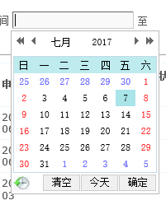
- 沟通状态：下拉框，内容为全部、已沟通、未沟通，默认全部
- 发货状态：下拉框，内容为全部、已发货、未发货，默认全选
- 查询按钮：根据已选条件查数据
- 导出按钮：根据已选条件导出数据
5）显示结果
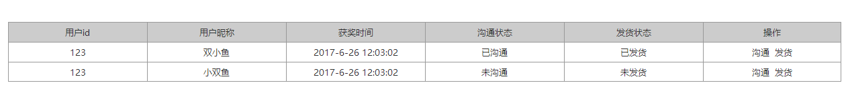
- 从左到右依次是：用户id、用户昵称、获奖时间、沟通状态、发货状态、操作
- 用户昵称：带链接，新开窗口进入个人中心-他的论坛
- 获奖时间：用户获得车标奖励的时间，精确到秒
- 沟通状态：已沟通和未沟通两种，通过“沟通”操作判断状态
- 发货状态：已沟通和未沟通两种，通过“发货”操作判断状态
- 沟通操作：触发后先弹窗确认“确认已经跟用户沟通”，确定后弹窗关闭，对应的数据状态变为已沟通，该操作按钮隐藏，整个数据列表也会根据当前已选的查询条件进行更新
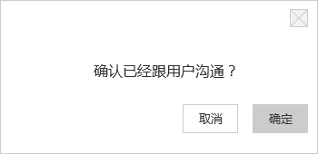
- 发货操作：触发后先弹窗确认“确认已经发货”，确定后弹窗关闭，对应的数据状态变为已发货，该操作按钮隐藏，整个数据列表也会根据当前已选的查询条件进行更新
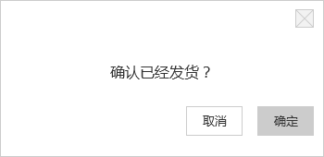
- 按获奖时间降序排列，一页40条数据，超过露出页码条
- 打开页面默认展示的是全部获奖名单

